OPIS PRZEDMIOTU ZAMÓWIENIA

Tytuł zadania : Prace konserwacyjne (odnowienie powłok malarskich wraz ze zmianą kolorystyki) dalb jednopalowych wyciągowych – szt. 2 zlokalizowanych na podejściu do Portu w Dźwirzynie.

Zakres czynności :
- Mobilizacja sprzętowo – materiałowa w Porcie Dźwirzyno (wymagany sprzęt pływający umożliwiający dotarcie do dalb – zalecane zanurzenie nie przekraczające 1,00 m)
Odległość dalb od główek falochronów portowych – ok. 100 m, odległość pomiędzy dalbami – ok. 50 m.
- Czyszczenie przez szczotkowanie mechaniczne do trzeciego stopnia czystości stalowych powierzchni, odtłuszczenie, naniesienie podkładu malarskiego i 2-3 krotne malowanie dalb wyciągowych – sztuk dwie. Malowanie stalowych części nadwodnych dalb – szt. 2 ponad pierścieniem urządzenia odbojowego kolorem żółtym – RAL 1023, farbą odporną na środowisko morskie (preferowana epoksydowa lub o podobnych właściwościach). Łączna powierzchnia do malowania ~ 2 x 6,55 = 13,10 m2 (2 x dalba z rury Ø 720 mm – od rzędnej +1,63 w górę – ponad pierścieniem odbojowym : górny odcinek dalby + podwójny górny pierścień stalowy wraz blachownicami - wzmocnieniami – 8 szt. prostokątnych oraz 8 szt. trójkątnych + na dalbie pachoł cumowniczy + stopnie wyłazowe). Prace przy użyciu sprzętu pływającego.
- W górnej części dalby (rzędne +2,90-3,00 m) należy zamocować na całym jej obwodzie taśmę odblaskową typu REFLEXITE (ECE104) lub inną o podobnych właściwościach, koloru żółtego i szerokości 10 cm. Prace przy użyciu sprzętu pływającego.
UWAGA – należy całość prac malarskich wykonać w sposób zapewniający ujednolicenie kolorystyki dalb wyciągowych ponad pierścieniem odbojowym – kolor żółty RAL 1023 – minimalna ilość powłok malarskich : podkład + dwie warstwy nawierzchniowe. W przypadku „przebijania” czarnych pasów należy malowanie wykonać po raz trzeci (poniżej fotografia przedstawiająca stan z początku września 2021)

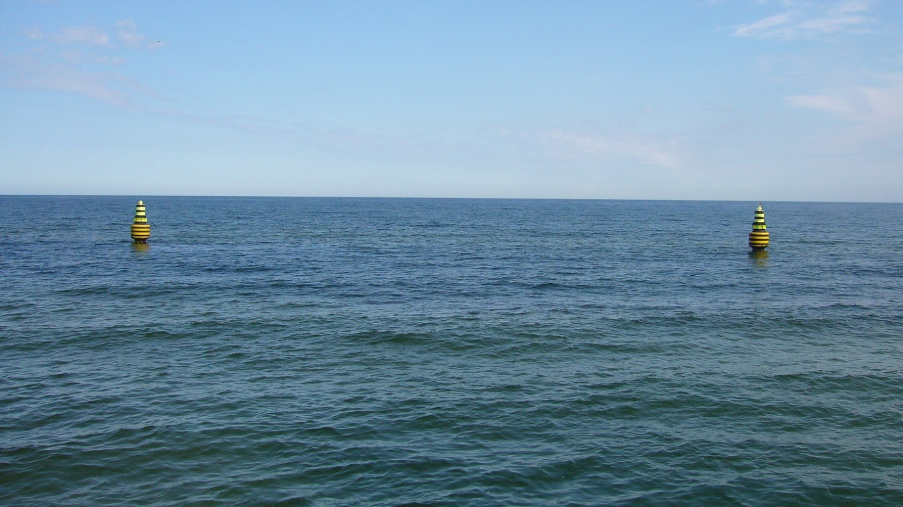
Dalby zostały wykonane w IV kwartale 2018 r. .

W trakcie wykonywania prac należy zabezpieczyć przed uszkodzeniami pierścień odbojowy.
Roboty należy wykonywać ze szczególnym zachowaniem zasad bezpieczeństwa pracy.
Wykonawca będzie prowadził prace stosując przepisy bhp. Wykonawca musi dysponować osobami, które będą uczestniczyć w realizacji zamówienia, które zostały przeszkolone w zakresie bhp przy tego rodzaju pracach.
Wykonywanie prac należy wcześniej zgłosić do Bosmana
Portu Dźwirzyno oraz DBM-IV.
Okres udzielonej gwarancji : minimum 12 m-cy liczony od daty odbioru końcowego.
Termin realizacji prac : do 40 dni od daty podpisania umowy – IV kw. 2021 r.
System malarski (podkład + nawierzchnia) ma być dostosowany do trudnych warunków środowiska morskiego – powierzchnia ulegająca czasowemu zanurzeniu – falowanie i zmienne poziomy wody. Materiały malarskie podlegają obowiązkowi wcześniejszego zaakceptowania przez inspektora nadzoru Zamawiającego (w formie wniosku materiałowego).

Zdjęcia poglądowe ze lutego 2021 :
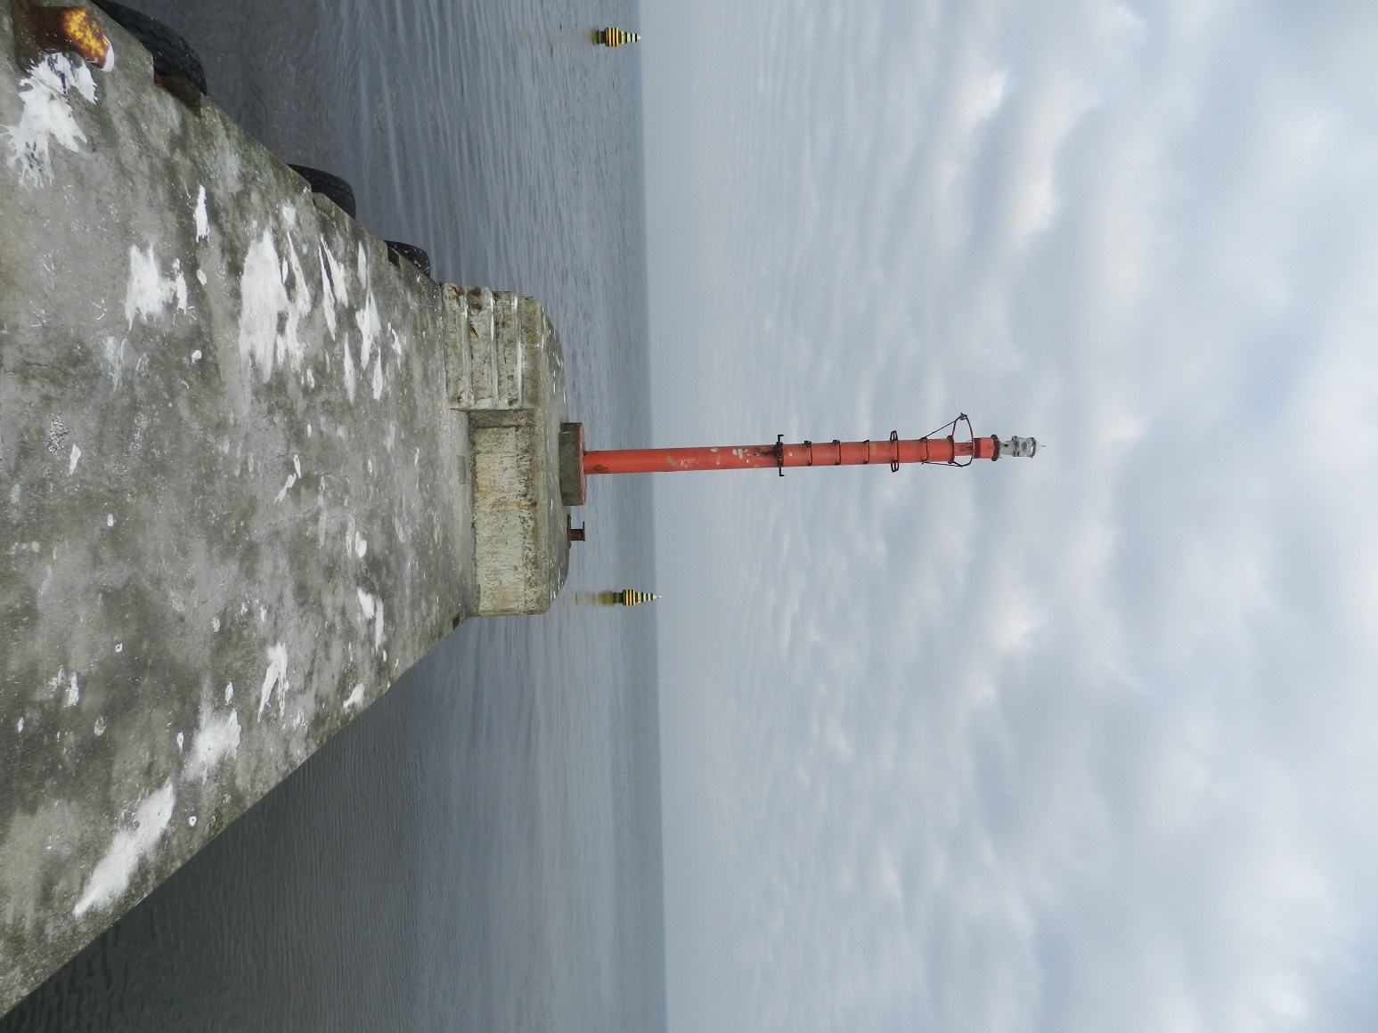

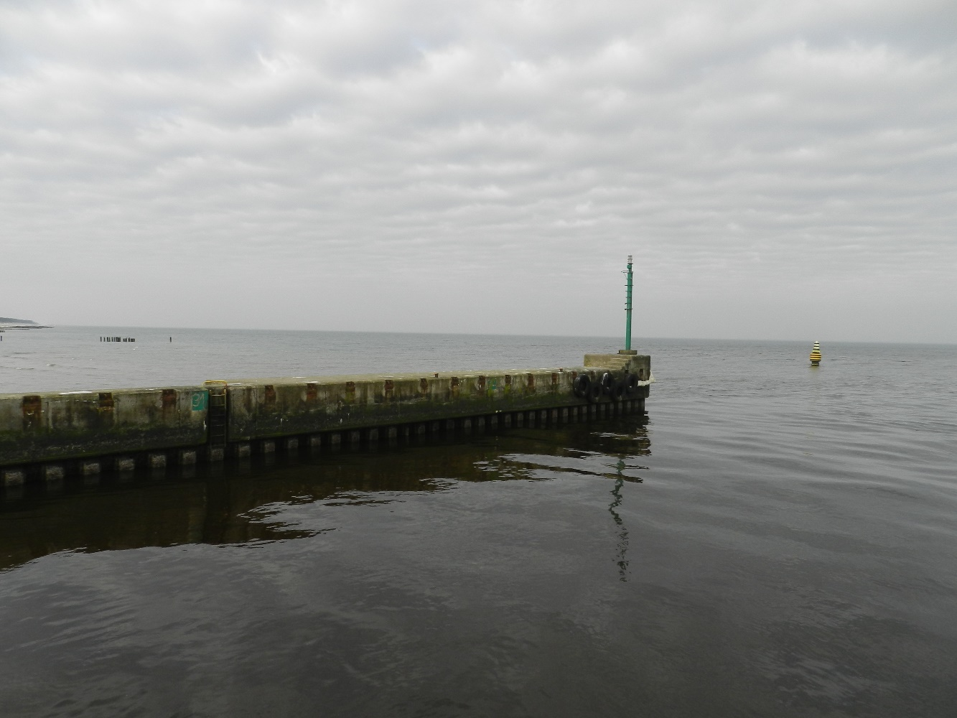

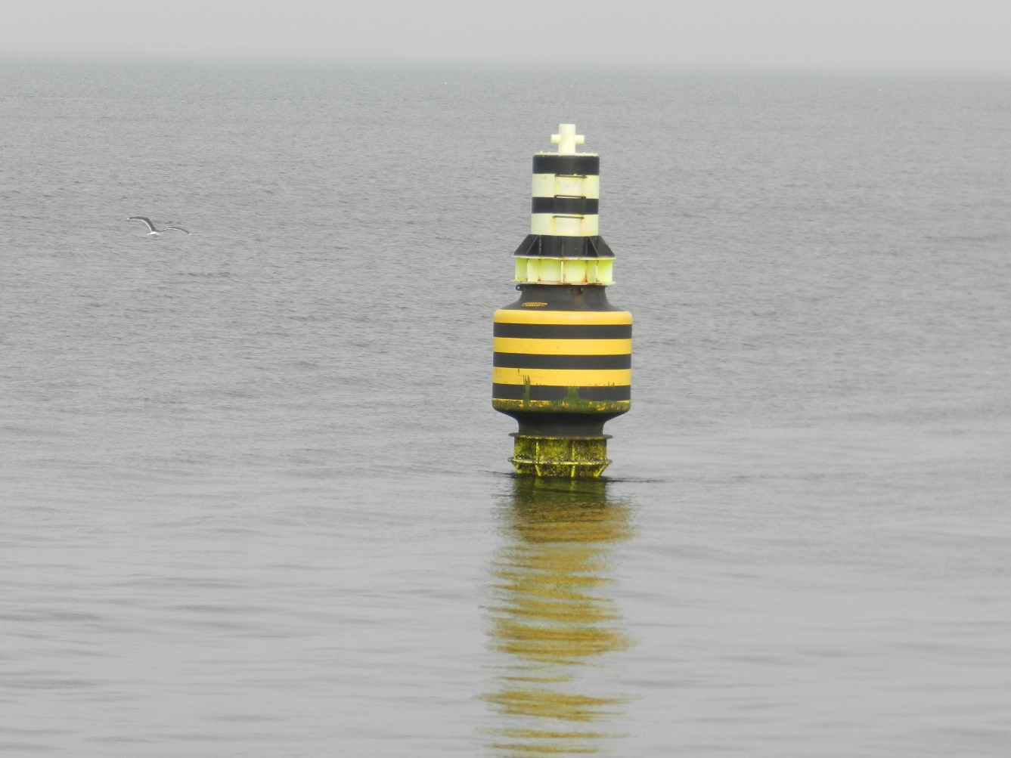
W załączeniu :
- rysunki z dokumentacji projektowej – kolorystyka, widok 1-1 – górny koniec pala wraz z pachołem cumowniczym, pierścień górny – szt. 3
- Protokół przeglądu nr 22/2021
- Przedmiar pomocniczy

Sporządził :
Marcin Bartha
DBM-IV
13.09.2021 r.

